“CREACIÓN CONCEPTO SARLAFT”

Se requiere crear los siguientes conceptos en los diferentes CRMs de la compañía para la debida gestión de SARLAFT.

  - Anulados LAFT (al momento de la vinculación)- ALAFT
  - Pendiente LAFT (al momento de la vinculación)- PLAFT
  - Retirado LAFT (cuando es confirmado que está en SARLAF)- RLAFT

El concepto de pendiente tiene un ANS de 48 horas de lunes a viernes, para fines de semana el día hábil siguiente.

“LISTA DE ALERTA SARLAFT”

1. Descripción:

Se requiere replicar el proceso de listas que actualmente se tiene en fénix nacional y Bogotá.

Adjuntó descripción del proceso actual en Fénix ATC, dado que es el mismo desarrollo que se requiere para SARLAFT.

Este debe aplicar para todos los CRMs (Fenix Nacional, Elite, Siebel 8.1, Fénix Bogotá) la cual almacenará datos de personas naturales y jurídicas que tienen restricción para adquirir productos con UNE por antecedentes de lavado de activos y financiación del terrorismo.

La funcionalidad de Lista SARLAFT es registrar los Nits/Cédulas que se deben validar para suscripción a cualquier servicio. En dicha lista, la vicepresidencia de auditoría matriculará los clientes bloqueados y en el momento en que se trate de suscribir un pedido a dichos clientes, se generará una notificación quedando pendiente de estudio.

La Vicepresidencia de Auditoría sería el encargado de actualizar la información de clientes restringidos en las listas de alerta de Fénix, mientras sale el requerimiento automático, debe permitir cargas masivas de clientes, tanto para activar como desactivar. Al igual que el ingreso uno a uno.

Se deben crear perfiles para el personal de la Vicepresidencia de Auditoria, donde estas sean las únicas que pueden cargar y realizar modificación a la lista (perfil único), con el fin de que las personas de atención al cliente no puedan realizar cambios, Los usuario encargados desde la VP de Auditoria para realizar esta transacción son: Paula Andrea Suaza Mejia - Fredy Gustavo Vela.
Este repositorio debe ser capaz de soportar tanto cliente que ya estén en nuestros sistemas como clientes que sean totalmente nuevos (que no están en nuestros sistemas). Se adjunta archivo de personas en listas SARLAFT a la fecha.

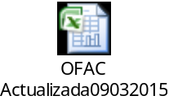

DESCRIPCIÓN

La lista que contiene números de Identificación de Clientes se encuentra almacenada en Fénix Oracle “Fénix – [clientes Verificables [20081015 – 0855]] o Atributos de la lista:

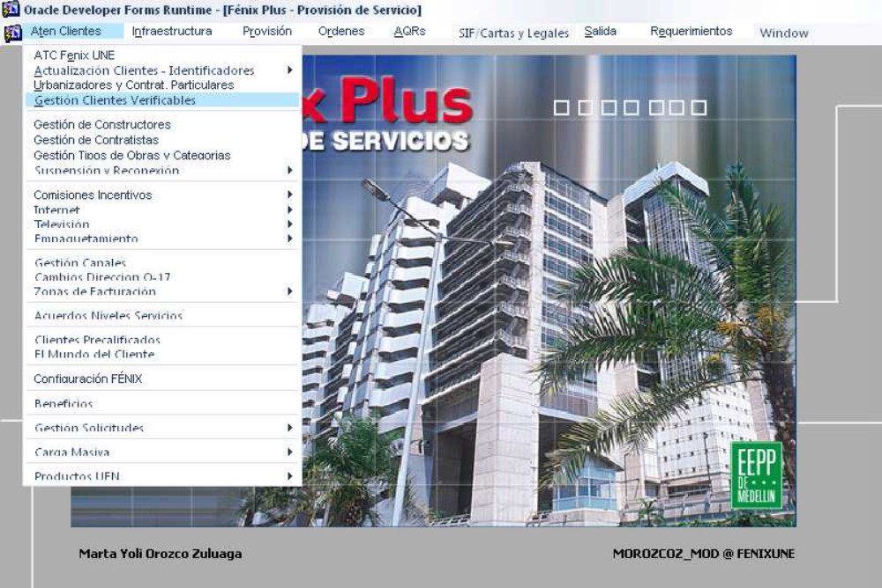

Atributos de la Lista SARLAFT:

- Están condicionadas para grabar en concepto PLAFT – Pendiente LAFT las siguientes
peticiones:

  - Todos las peticiones de productos nuevos
  - Cambios

- No tienen ninguna restricción por estar en lista de alerta las peticiones de:
  - Daños
  - Anulados
  - Suspensiones
  - Retiros de productos

Las Peticiones de los cliente que se encuentran en lista SARLAFT son condicionadas para grabar en PLAFT – Pendiente LAFT, éste concepto es gestionado por la Vicepresidencia de Auditoria y de ahí son anulados (Anulados LAFT (al momento de la vinculación)- ALAFT) o aprobados para que continúen con el aprovisionamiento.

- Lista de alerta debe soportar los siguientes campos:
- Nit o cedulas del cliente
- Razón Social o nombre del cliente

- El mensaje por: cuando de coincidencia con las listas de SARLAFT se debe generar el siguiente mensaje "El cliente debe pasar a segundo nivel de estudio, debe colocar el pedido en estado “PLAFT – Pendiente LAFT”.
Nota: Este se puede dar si dentro de la lista que actualmente exite nos dan un motivo X y cuando sea este motivo lo envie al pendiente de SARLAFT.

- Se debe ligar el cliente que está en lista SARLAFT a que solo permita guardar el pedido en el estado "PLAFT – Pendiente LAFT”cuando el cliente este en la lista.

- El mensaje de alerta debe salir no sólo en la creación de productos nuevos, sino también en transacciones de cambio o adición de servicios.

- Cuando un cliente se encuentra reportado en lista SARLAFT no se le debe permitir realizar activaciones de ningún servicio nuevo, al igual que no permitir realizar ninguna transacción de cambio de productos ni modificaciones, se le debe permitir crear pedido y quedar en el estado “PLAFT – Pendiente LAFT”, En general, a los clientes que estén en listas SARLAFT, sí se les puede permitir grabar un pedido, pero la grabación del pedido debe estar condicionada con el estado PLAFT – Pendiente LAFT, el sistema no deberá permitir la grabación de este pedido en ningún otro estado, ya que los pedidos deben ser revisados por VP Auditoria. En lo posible sacar un mensaje indicando antes de salvar el pedido debe ponerlo en estado PLAFT – Pendiente LAFT.
- Se debe amarrar el estado pendiente “PLAFT – Pendiente LAFT” con los clientes que se encuentren en lista de alerta (SI), con el fin de que solo permita crear el pedido y grabar en este estado, pero que este no quede activo y no permita seguir el proceso normal de venta.
- Se requiere que desde la VP Auditoria, pueda extraer informes de Fénix con los clientes que estén marcados dentro de la lista SARLAFT (SI) y los pedidos en estado PLAFT – Pendiente LAFT.

PLANTEAMIENTO NECESIDADES POR PROCESO Y CIUDAD

Las Listas de SARLAFT Se debe Implementar en ELITE (CRM Manizales) la lista de alerta que
valide las mismas condiciones que actualmente valida Fénix ATC sobre un número de Identificación que se encuentre en la lista de alerta.

Igualmente se requiere la creación de un concepto de Pendiente que sea escalado a Control Fraudes una vez al realizar las validaciones de un cliente que éste solicitando servicios configurados en ELITE éste se encuentre en la lista.

Notas:

hoy ya existen listas de alertas en estos sistemas por lo tanto podemos hacer una réplica de estas o validar si es factible darnos un motivo para SARLAFT.

En siebel las listas son validadas desde Siebel.

Para Elite se pueden replicar para SARLAFT.

